目录

1 登录 2

2 首页 3

2.1 web首页 3

3 巡视检核 3

3.1检核登记 3

3.2结果查看 5

3.3报告详情查看 6

3.4巡检报告查询 7

3.5 巡检进度查询 8

4 人员检核 9

4.1人员登记 9

4.2人员检核进度 10

# 1 登录

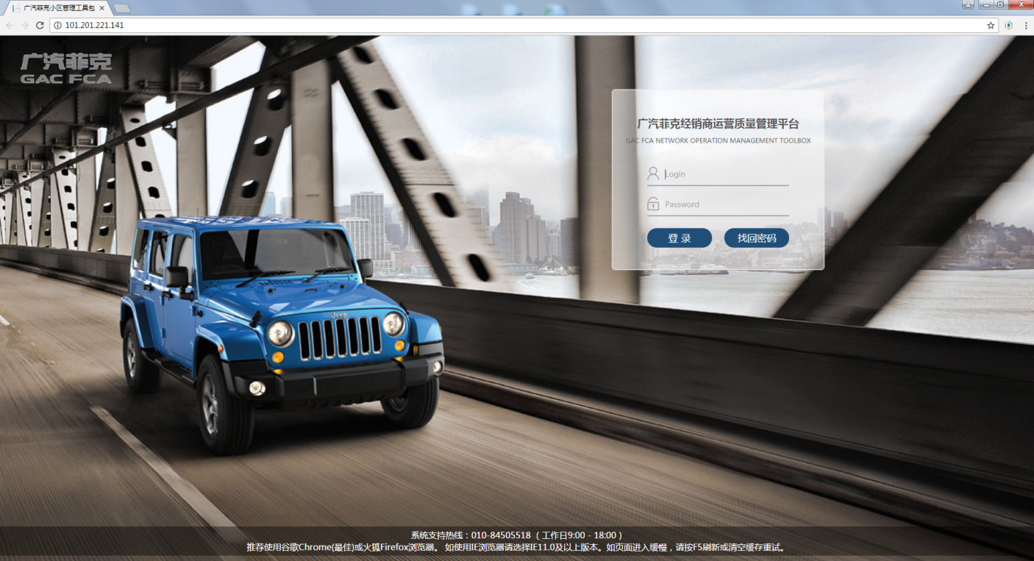

**4**

**3**

**2**

**1**

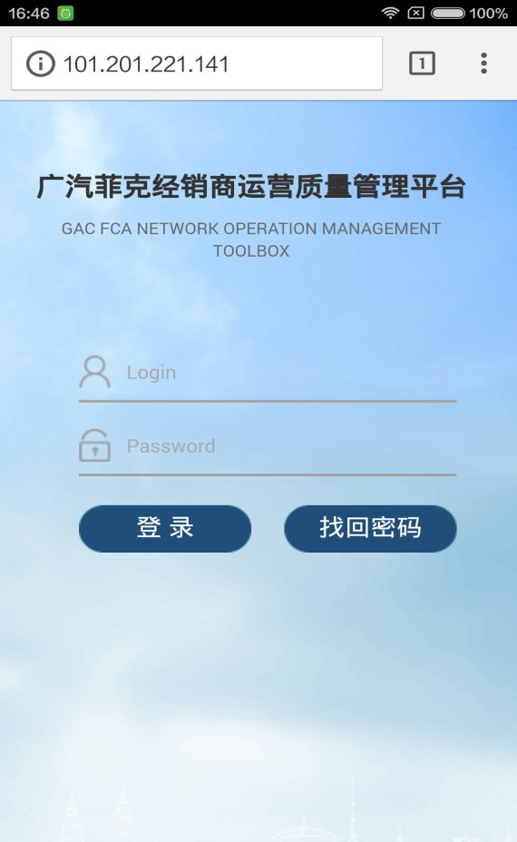

1、输入用户名；

1. 输入密码；
2. 点击登录按钮，进入系统；

4、如果用户忘记了登录用户名或密码点击找回密码按钮按照上面的操作进行密码的找回；

# 2 首页

## 2.1 web首页

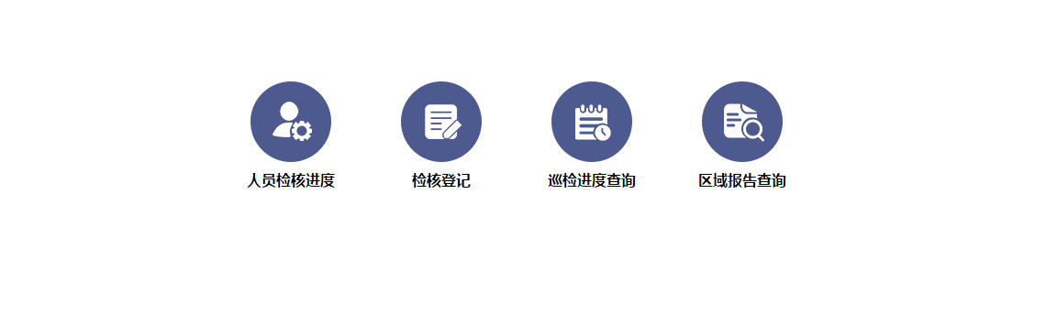

**3**

**2**

**4**

**1**

1. 点击web首页的“人员检核进度”可以进入人员检核进度的页面；
2. 点击“检核登记”可以进入检核登记的页面，对制定的计划任务进行检核；
3. 点击“巡检进度查询”可以进入巡检进度查询页面；
4. 点击“区域报告查询”可以进入区域报告查询页面；

# 3 巡视检核

## 3.1检核登记

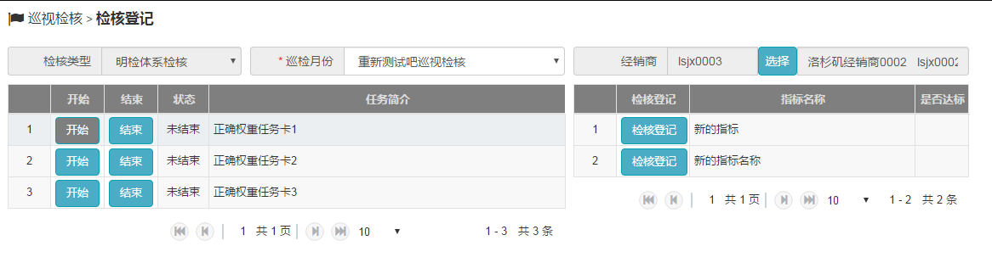

**2**

**1**

由大区经理将计划任务导入或者是输入到系统中，然后小区在巡视检核🡪检核登记页面中进行检核分数的登记；手机上与web电脑端的操作一样；

1、选择巡检类型、选择巡检月份 （即计划任务）；

2、选择经销商，点击经销商按钮弹出经销商列表小窗口，如下图所示，根据经销商代码或者是经销商的部分名称进行模糊查询，双击选中的经销商即可将经销商选中；

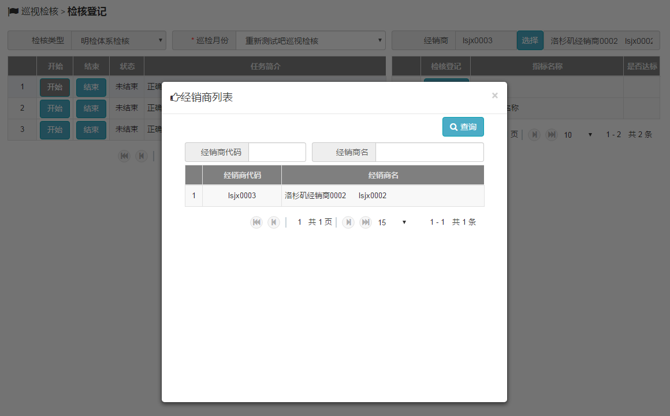

1. 经销商选定后，会自动查询出需要待检核的数据（如果经销商列表中没有此经销商，那此经销商就是没有待巡检的数据或者是已经巡检完了），点击每一行的“开始”按钮在页面下方出现需要检核的指标，点击“检核登记”按钮可以对指标进行检核登记，如下图所示；

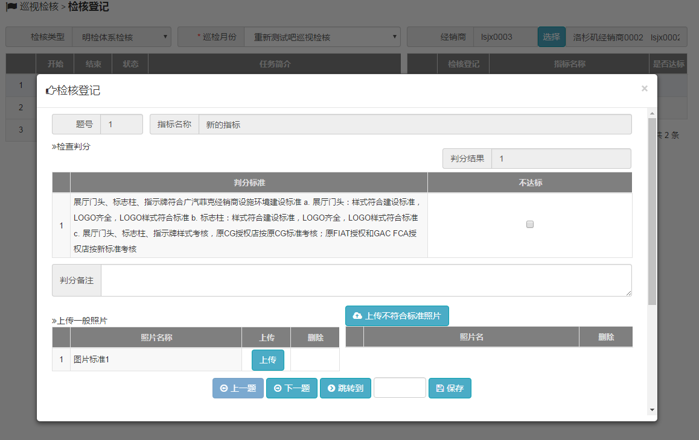

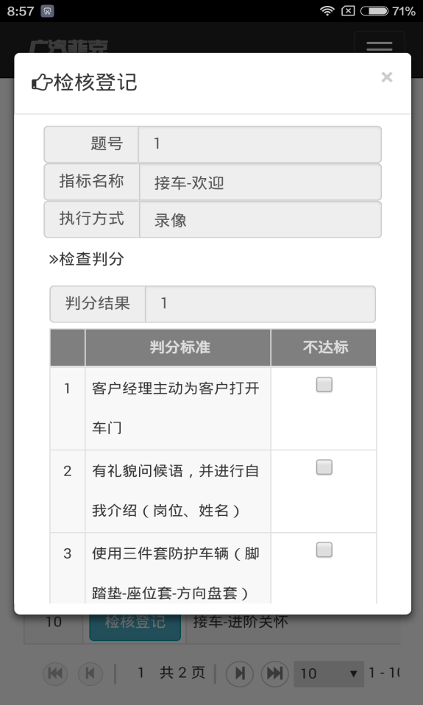

1. 对每一个指标进行勾选或不勾选操作，勾选代表不达标（即不符合标准），只要有一个勾选的判分结果就为0。判分结果不能手动进行修改，输入判分描述，上传照片。点击小窗口下方的下一题按钮可以对下一题进行操作（只有点击下一题按钮后，当前题的数据才会暂时保存，再点击保存按钮后数据才会保存上），直到提示“已是最后一道题，请保存”时，点击保存按钮数据才会全部保存成功；
2. 点击“结束”按钮，如果此任务下的指标已经全部检核，那么点击结束按钮会结束检查这一任务，结束检查后任务下的信息不可以再修改，也查询不到了；

## 3.2经销商结果查询

**3**

**2**

**1**

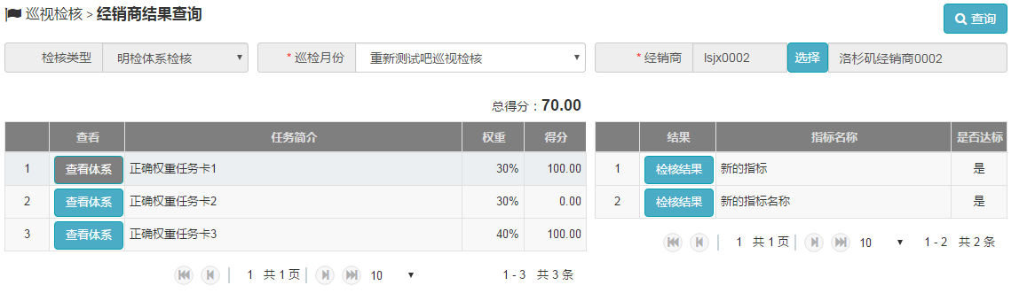

点击 巡视检核🡪经销商结果查询，进入经销商结果查询页面；

1. 选择检核类型，选择巡检月份；
2. 选择要查询结果的经销商；
3. 点击查询按钮，可以查询到已经进行检核登记的任务（只能查看，不能修改），之后操作与检核登记按钮相同，这里不再详述；

## 3.3经销商报告导出

**2**

**1**

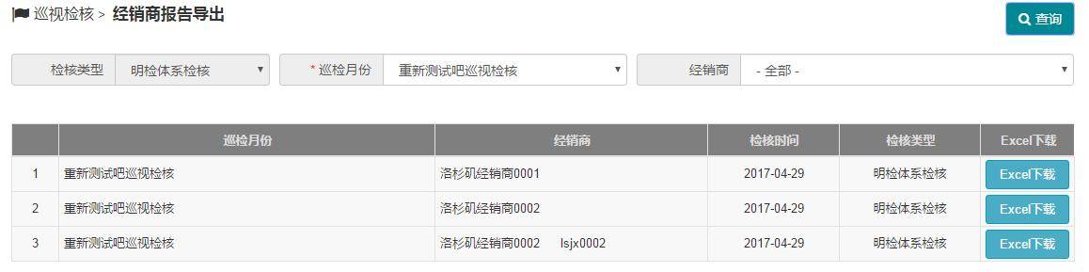

**3**

点击巡视检核🡪经销商报告导出，进入经销商报告导出页面；

1. 选择检核类型、巡检月份和经销商；
2. 点击查询按钮可以查询出该巡检月份下的经销商下的巡检情况；
3. 点击excel下载按钮可以下载excel格式的巡检报告；

## 3.4区域报告查询

**2**

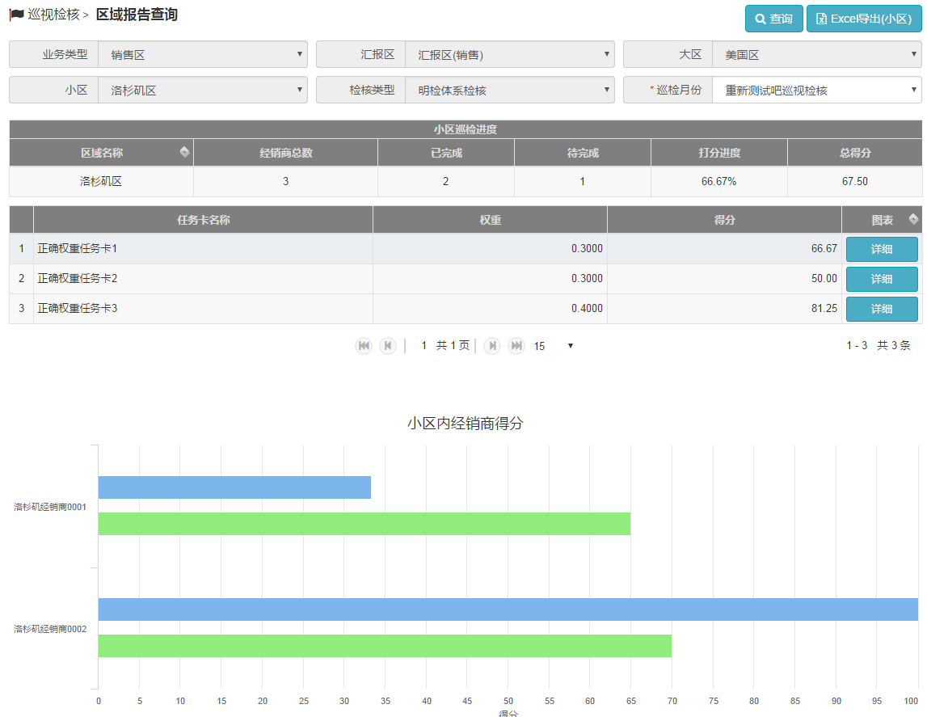

**3**

**1**

点击巡视检核🡪区域报告查询，进入区域报告查询页面；

1. 选择巡检月份，点击查询按钮查询到该巡检月份下各个经销商的巡检的得分情况；
2. 点击excel导出（小区）按钮，可以导出excel形式的该小区下的巡检月份下的各个经销商的得分情况和小区的得分情况；
3. 点击详细按钮，会出现页面下方的chart图，chart图中显示的是每个经销商单次巡检的得分和经销商在此任务卡下的得分；

## 3.5 巡检进度查询

**3**

**1**

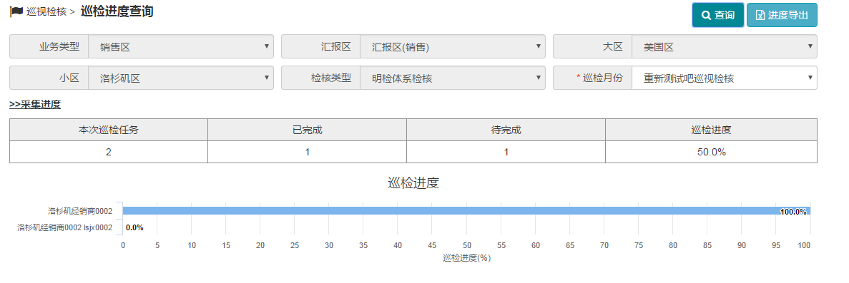

**2**

点击巡视检核🡪巡检进度查询，进入巡检进度查询页面；

1. 选择巡检月份，点击查询按钮查询到该巡检月份下各个经销商的巡检进度情况；
2. 如上图所示，该巡检月份下一共有2个经销商，巡检完成了1个，还有一个没有进行巡检检核登记（只有巡检月份下的经销商下的所有任务都结束，才算是经销商巡检完成，即50%）；
3. 点击进度导出按钮，可以将巡检进度情况以excel的形式导出到本地电脑上；

# 4 人员检核

## 4.1人员登记

**4**

**3**

**2**

**1**

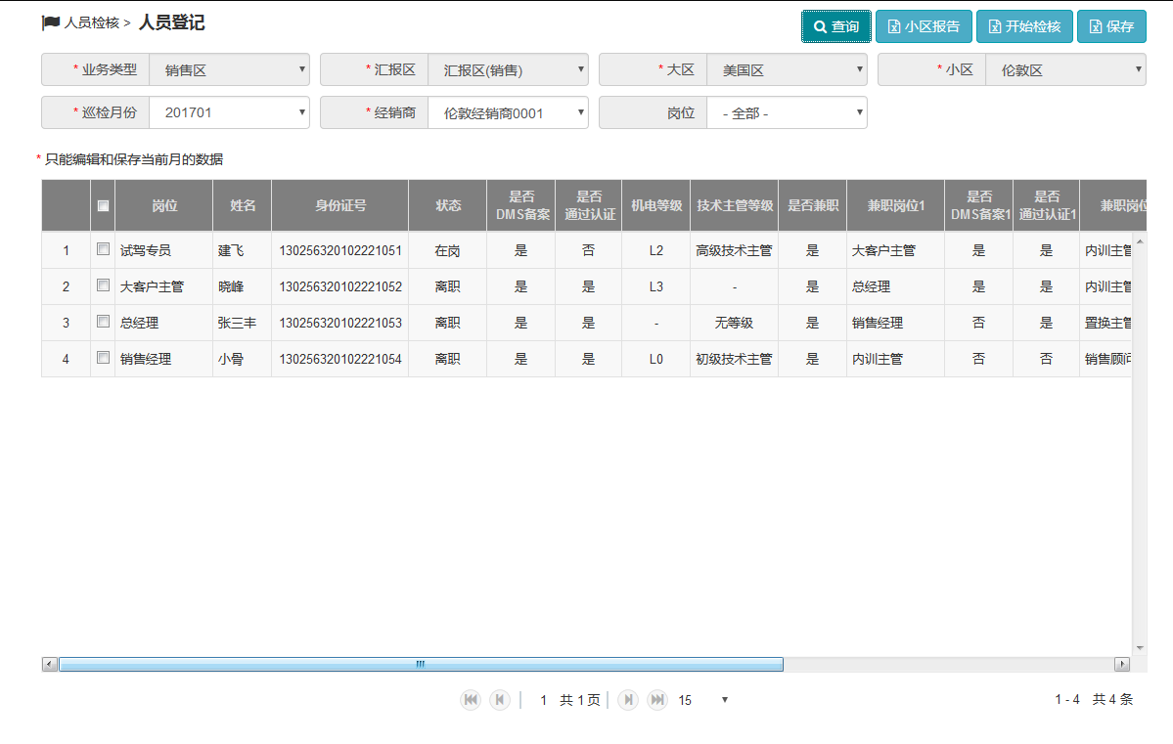

点击人员检核🡪人员登记进入人员登记页面；

1. 选择巡检月份、经销商点或者岗位，点击查询按钮查询到该选择的巡检月份下该经销商下的人员情况；
2. 点击“开始检核”按钮可以对当前月份（即实际中的月份）的人员信息进行编辑（会把上一次的保存的在岗的人员信息复制过来），如下图所示；

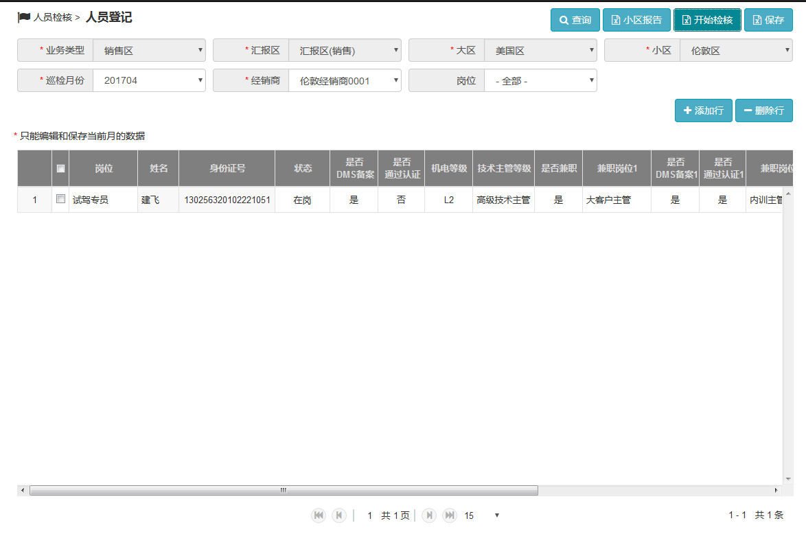

1. 点击添加行可以添加人员，在勾选要删除的行并点击删除行按钮可以删除人员信息，对每个单元格进行编辑可以修改人员信息，点击保存按钮可以成功保存修改过的信息；
2. 点击小区报告导出按钮，可以将小区下的各个经销商的人员岗位信息以excel的形式导出到本地电脑，并对小区下的各个岗位的信息进行统计；

## 4.2人员检核进度

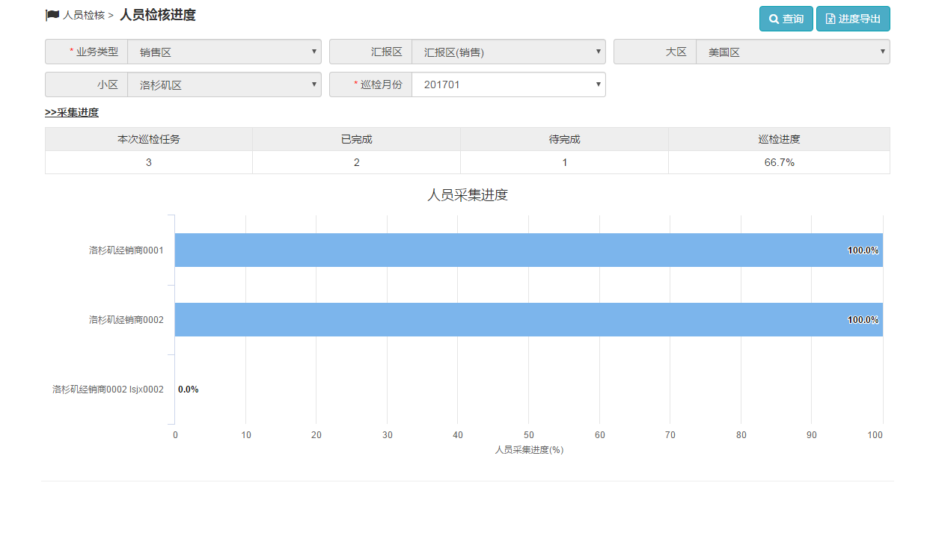

点击人员检核🡪人员检核进度进入人员检核进度页面；

1. 选择巡检月份，点击查询按钮可以查询到选择的月份下该小区下每个经销商的人员信息采集情况。本次巡检任务的数量即为小区下经销商的数量，已完成即已经进行人员信息录入的经销商数数量。
2. 只要录入了人员信息，那么采集进度就是100%，没有录入人员信息，采集进度就是0%；